

**MIP-Medical Image Processing**

|  |
| --- |
| **ARMD** |
| **xxx软件用户操作手册** |
| **版本号：V1.0** |

|  |
| --- |
| **艾瑞迈迪科技石家庄有限公司** |

目录

**说明** 3

**版权** 3

**适用范围** 4

**使用人群及说明** 4

**知识产权** 4

**服务承诺** 5

**销售商及售后服务单位** 5

**技术支持及售后维护** 5

**1 安全信息和注意事项** 6

**1.1 设计目的** 6

**1.2 注意事项** 6

**1.3 安全警告信息** 6

**1.4 使用限制** 6

**2 概述** 7

**2.1 产品描述** 7

**2.2 软件使用权限** 7

**2.3 用户界面** 7

**2.4 消息** 8

**2.5 可靠性** 12

**2.6 运行环境** 12

**3 安装与卸载** 13

**3.1 产品安装** 13

**3.2 产品卸载** 14

**4 操作指南** 16

**4.1 基本操作流程** 16

**4.2 软件登录界面操作** 16

**4.3 病例管理界面操作** 17

**4.4 图像处理界面操作** 20

4.4.1 快捷方式栏 21

4.4.2 渲染视窗栏模块 22

4.4.3 数据管理模块 23

4.4.4 文件栏 23

4.4.5 工具栏 24

4.4.6 导出栏 27

4.4.7 帮助栏 28

**5 附录** 29

**5.1 本说明书历次发布的版本** 29

**5.2 专业术语解释** 29

**说明**

(*模板说明：蓝色斜体字表示待核对和修改的内容，需要根据开发软件的实际情况来写*)

感谢您购买*医学影像处理软件*。

使用产品前，请咨询阅读本用户指南的内容，以便正确使用该产品。

阅读后请妥善保存本用户指南，以便随时查阅。

未经许可，本手册不可被打印。

本手册中所提供的所有插图仅供参考，以实物为准。

本手册所包含的内容受版权法保护。版权所有，未经本公司事先书面许可，不得对本手册的任何部分进行复制、照相、复印或翻译成其他语言。

本手册适用于中国大陆地区用户。

艾瑞迈迪对本用户指南拥有最终解释权。

在满足下列全部要求的前提下，艾瑞迈迪才认为应对产品的安全性、可靠性和性能负责：

1. 软件维护、升级、修复均由艾瑞迈迪认可的专业人员进行；
2. 系统操作严格按照本用户指南进行。

**版权**

产品名称：*医学影像处理软件*

型号规格：*IP-401*

软件发布版本：*V1.0*

产品技术要求编号：

医疗器械注册证编号：

生产许可证编号：

结构组成：*本产品由安装光盘、软件加密锁组成。产品由一个客户端组件组成。本产品以光盘的形式进行交付，包括光盘和光盘盒。*

适用范围：*适用于医学影像的获取、存储、显示、处理及诊断报告的编辑、导出。*

注册人/生产企业名称：*艾瑞迈迪科技石家庄有限公司*

住所：*石家庄高新区长江大道319号润江总部国际7号楼1单元3层*

联系方式：*0311-89816988*

生产地址：*石家庄高新区长江大道319号润江总部国际7号楼1单元2层、3层*

生产日期：见标签

使用期限：见标签

说明书编制日期：*2019-06*

**适用范围**

*医学影像处理软件适用于医学影像的获取、存储、显示、处理及诊断报告的编辑、导出。*

**使用人群及说明**

**注意**：本用户指南的对象读者为以下专业人员：

1. *进行软件日常操作的人员；*
2. *进行软件维护和故障处理的人员；*
3. *学习软件操作的人员。*

**警告：**

*本系统仅限于经艾瑞迈迪培训的专业人员、医生及实验员操作使用。*

**知识产权**

版权保护:*软件使用软件加密锁对版权进行保护，软件版本权归艾瑞迈迪科技石家庄有限公司所有，盗版必究。*

本用户指南及其对应产品的知识产权属于艾瑞迈迪科技石家庄有限公司（以下简称 “艾瑞迈迪”） ©艾瑞迈迪科技石家庄有限公司 著作权所有

未经艾瑞迈迪书面同意，任何个人或组织不得复制、修改或翻译本用户指南的任何部分。

**服务承诺**

1. *凡本公司提供过的软件产品，本公司提供终身维护服务，软件自安装起一年内为免费维护期，在免费期内，凡非人为因素导致的软件的故障均为免费的维护；*
2. *软件产品到达客户处后，本公司的售后服务工程师可以提供免费的上门培训服务，对按照客户培训标准对操作者进行操作维护培训；*
3. *故障响应时间：24h；*
4. *一年免费维护期后，继续提供免费的远程、电话服务。*

**销售商及售后服务单位**

单位名称：*艾瑞迈迪科技石家庄有限公司；*

联系方式：

*网址：*[*www.ariemedi.com*](http://www.ariemedi.com)*；*

*单位地址：石家庄高新区长江大道319号润江总部国际7号楼1单元2层；邮政编码：050000*

*电话：0311-89816988；*

**技术支持及售后维护**

***维护*** *为防止系统硬盘上的数据损坏或丢失，请定期对系统硬盘的数据（病人资料信息，预置数据等）进行备份；系统的维护和管理必须由经过本公司培训的技术人员进行。*

***升级：****软件升级信息将会公布在艾瑞迈迪官方网站上，并会及时提醒客户，本公司提供软件升级和bug修复服务。若用户自行升级而对产品造成损害，本公司不予负责。*

***变更：****软件变更信息将会公布在艾瑞迈迪官方网站上，并会及时提醒客户，请凭序列号联系艾瑞迈迪售后服务工程师来对软件进行修改，若用户自行修改而对产品造成损害，本公司不予负责。*



**1 安全信息和注意事项**

**1.1 设计目的**

*医学影像处理软件可以查阅标准DICOM 3.0格式图像，并且具有基本的图像处理功能，支持导出测量报告，为临床医生的诊断提供参考和依据。*

**1.2 注意事项**

*本产品由安装光盘、软件加密锁组成。产品由一个客户端组件组成。本产品以光盘的形式进行交付，包括光盘和光盘盒。在使用光盘时，建议轻拿轻放，拒绝油渍和其他污物，避免顿摔或抛摔光盘，从盒子里或CD包里取出光盘时，要确保其他光盘放稳，避免不小心将光盘摔在地上。同时，要确保光盘所处环境的柔和度，避免锐利器物与光盘直接接触，否则光盘也很容易发生断裂。*

**1.3 安全警告信息**

*1）操作过程中，不适当的掉电可能导致硬盘数据损坏或系统故障。*

*2）请勿使用数据不安全的USB存储器（如U盘、移动硬盘等），否则可能造成系统损坏。*

*3）切勿未咨询艾瑞迈迪而擅自处理本系统。本公司对因不遵守本规定而导致的任何损失将不承担责任。*

*4）为保证数据安全，务必将病人资料等数据备份到外部存储介质上，因为系统内部存储的数据可能因为异常操作或故障而丢失。*

**1.4 使用限制**

*1) 导出测量报告时，“诊断信息”一栏中文本最大不超过300字符。*

*2) 导出测量报告时，影像图片不超过4张。*



**2 概述**

**2.1 产品描述**

*医学影像处理软件产品包括产品安装光盘1张和外包装1套，其中光盘内置有软件安装程序。*

*本产品功能包括*

* + - 1. *DICOM图像提取、显示：*
* *软件可以提取标准DICOM图像，并显示三个标准切片方向。*
  + - 1. *DICOM信息显示：*

*• DICOM信息为DICOM文件内包含的非图像数据，如设定参数、扫描信息、患者信息等。*

*• DICOM信息会保存在病例管理的列表内，用户可以选择相应的患者进行显示。*

*• 显示DICOM图像信息并排列显示于图像窗口内。*

*• 用户可通过用户接口设置显示/隐藏该信息。*

* + - 1. *DICOM图像处理：*
         1. *用户可对DICOM图像进行以下描述的图像变换处理。*

*二维窗口图像顺时针旋转90°、逆时针旋转90°、水平镜像、竖直镜像。*

*对图像属性进行调节，例如颜色、透明度等。*

*对图像进行裁剪。*

*对图像进行二维测量（包括线段测量、路径测量、角度测量、四点夹角测量、圆形测量、椭圆测量、双椭圆测量、矩形测量、多边形测量、细分多边形测量、贝塞尔曲线测量和复制测量信息到控制面板）。*

* + - 1. *结果显示：*
         * *当模型计算完成以后，所有的模型参数均可转化为图像显示。*
         * *用户可输出软件截图。*
         * *用户可输出测量报告。*

**2.2 软件使用权限**

*本产品在未经许可的情况下不可复制或转借他人。*

*访问控制：通过使用软件加密锁实现用户访问控制。*

**2.3 用户界面**

*该软件采用图形界面类型，包括视窗、菜单。*

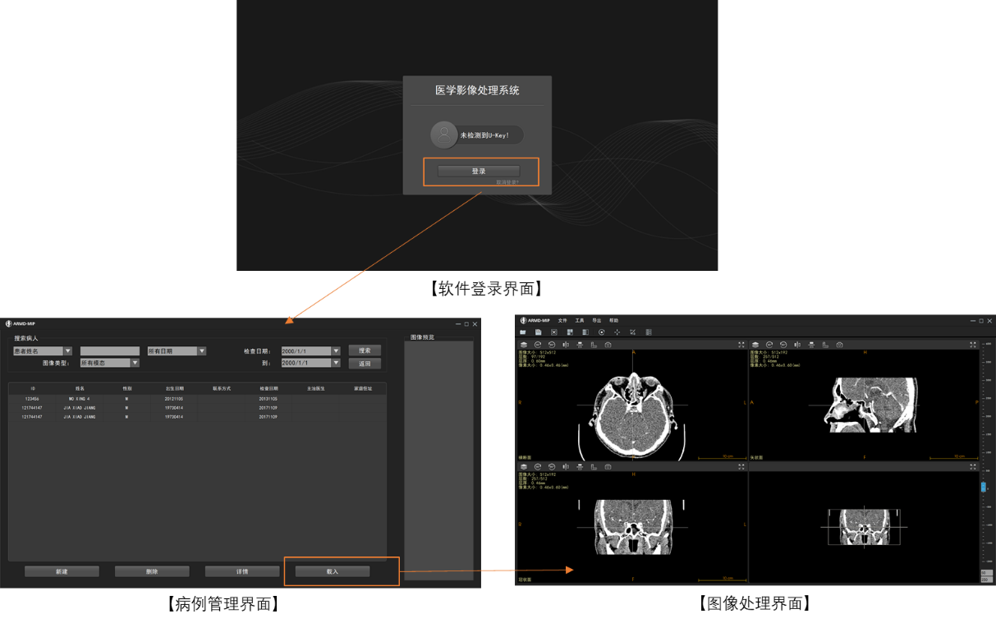

***【软件登录界面】***

* *显示产品信息*
* *输入用户信息，进入病例管理界面*

***【病例管理界面】***

* *显示影像序列*
* *显示患者信息*
* *搜索特定患者*
* *修改、删除患者信息*
* *加载图像，进入渲染视窗界面*

***【图像处理界面】***

* *图像缩放、旋转、翻转等操作*
* *对数据进行管理、修改、删除*
* *裁剪图像*
* *对图像进行测量*
* *导出测量报告等操作*

**2.4 消息**

*软件的消息类型主要为弹出的“提示信息”提示对话框。*

|  |  |
| --- | --- |
| * 1. *在登录界面中，软件加密锁不匹配时提示："警告, U盾不匹配!"；* | *C:\Users\ADMINI~1\AppData\Local\Temp\WeChat Files\8c628186d4cb34d66a0098a43653027.png* |
| * 1. *在登录界面中，取消登陆时，提示：“警告，是否退出系统？”；* |  |
| * 1. *保存工程时提示：“通知，工程保存成功！”；* |  |
| * 1. *数据管理栏中，删除数据，提示：“警告, 是否删除？”；* |  |
| * 1. *病例管理界面中，未选择病人时选择“删除”按钮，提示“警告, 请选择病人!”；* |  |
| * 1. *病例管理界面中，选择病人,点击“删除”按钮，提示“警告，确定删除该病人？”；* |  |
| * 1. *没有图像数据，但使用部位测量功能时提示：“错误，请先加载图像！”；* |  |
| * 1. *病例管理界面-导入病人数据栏中，没有正确选择文件夹时点击“扫描文件”，提示“提示，请选择目录！”；* |  |
| * 1. *病例管理界面-导入病人数据栏中，“扫描文件”时选中给的文件夹下文件过多（文件夹大于5个或者文件数量大于2000个或者数据大小大于1GB）,提示“提示, 当前路径下文件过多，请重新选择！”；* |  |
| * 1. *病例管理-新建病人弹窗中，未选择图像序列而点击“载入图像”按钮时，提示：“警告, 请导入或选中文件!”；* |  |
| * 1. *病例管理界面，未选择病人，点击“载入”按钮时，提示“提示, 请先选择患者!”；* |  |
| * 1. *病例管理-查询栏中，没有查询结果，提示“提示, 未检测到查询结果!”；* |  |
| * 1. *截图时提示：“通知，截图保存成功！”；* |  |

**2.5 可靠性**

*当软件完成所有操作后，用户可手动保存整个工程。退出系统后，通过“加载数据”，将恢复保存的工程。*

**2.6 运行环境**

*软硬件环境（最低配置）如下：*

|  |  |
| --- | --- |
| *硬件环境* | |
| *计算机CPU* | *Intel Core i5* |
| *显卡* | *GTX 1060* |
| *内存* | *8GB* |
| *硬盘* | *256GB* |
| *输入设备* | *光驱(软件安装用)，USB端口1个(插入软件加密锁)* |
| *显示器分辨率* | *1920×1080* |
| *软件环境* | |
| *操作系统* | *Windows 10 64位操作系统* |

*在运行环境下效率陈述：*

*1）打开单组张大小512*512*480的DICOM图像时间不超过30秒。*

*2）在硬件环境最低配置条件下，在报告中添加四张图像，且所有输入文本信息为300字符时，生成报告时间不超过3分钟。*



**3 安装与卸载**

**3.1 产品安装**

*打开光盘包装，将光盘放入光驱中，并关闭光驱。点击驱动器中的软件安装程序，并根据提示按步骤进行安装。*

|  |  |
| --- | --- |
|  |  |
|  |  |
|  |  |
|  |  |

安装过程：

* + - 1. *双击，弹出【MIP 1.0 安装向导】，点击下一步继续；*
      2. *如果您同意本公司的软件最终用户协议，单击【我接受】按钮进入下一步安装，否则安装终止；*
      3. *如图选择“Do not add MIP to system PATH”, 并选择软件安装路径；****注意****：如果安装在系统默认的路径下，如“C:\Program Files\MIP 1.0”,运行程序时请单击鼠标右键，选择以管理员身份运行；*
      4. *点击安装按钮；*
      5. *MIP 1.0 程序会自动进行安装；*
      6. *进入【正在完成“MIP 1.0”安装向导】界面后，表示软件已成功安装，单击【完成】按钮，结束安装。*

**3.2 产品卸载**

*在【控制面版】中【程序】，找到“MIP-Medical Image Processing”，单击右键，选择卸载选项，即可按步骤卸载程序，或者在软件安装目录下双击即可卸载。*

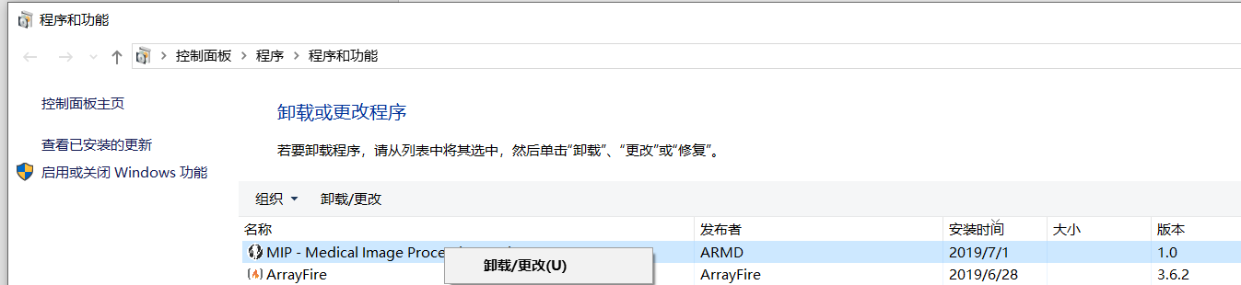

**卸载步骤：**

*单击【卸载】按钮，即可卸载软件。*

|  |  |
| --- | --- |
|  |  |



**4 操作指南**

**4.1 基本操作流程**

*该软件的基本操作流程如下：*

1. *在插好软件加密锁的情况下，进入软件，登录软件。（详见4.2）*
2. *进入病例管理界面，打开目标数据，载入软件中，浏览病人信息，进行修改，点击【载入】进入图像处理界面；（详见4.3）*
3. *使用图像处理界面中的渲染视窗模块进行图像查看、处理。（具体功能详见4.4部分）*

**4.2 软件登录界面操作**

*双击软件图标打开医学影像处理软件，进入如下软件登录界面：*

*插入U-Key，点击进入软件中。*

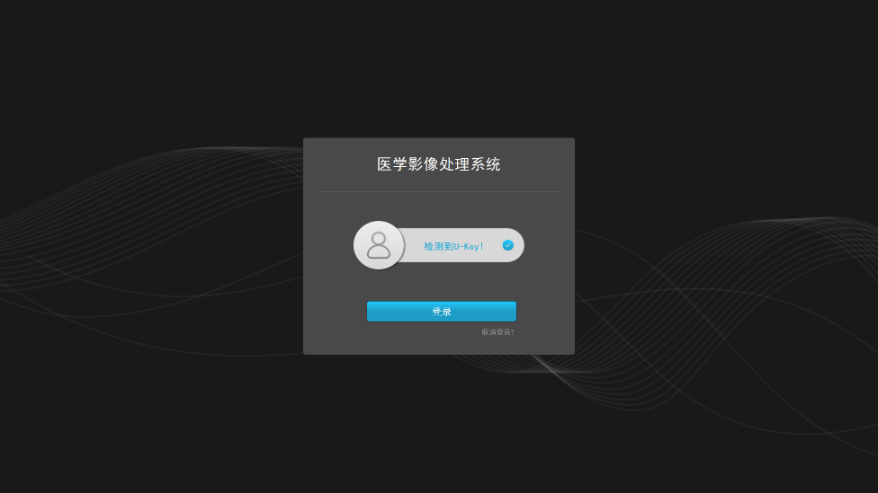

**4.3 病例管理界面操作**

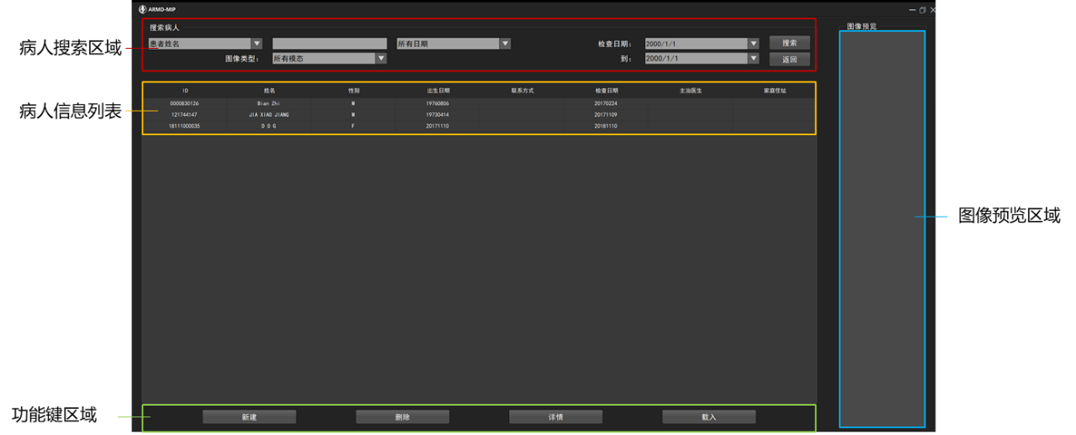

*登陆软件后，进入如图所示的病例管理界面。此界面由病人搜索区域、病人信息列表、功能键区域及图像预览区域组成。*

***病人搜索区域：****可选择不同的索引类型来搜索病人。*

*1）病人信息索引：可相应选择“患者姓名”、“患者ID”、“检查ID”及“检查部位”;*

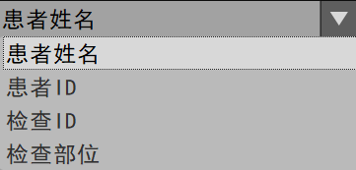

*选择索引后在输入文本框中输入关键信息；*

**

*2）图像类型索引：可相应选择“所有模态”、“CT”、“MR”、“US”、“PT”图像类型;*

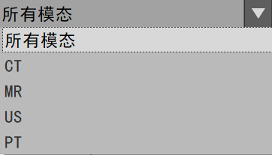

*3）日期索引：可选择“所有日期”或“日期介于”，只有选择“日期介于”才可设定起始日期;*

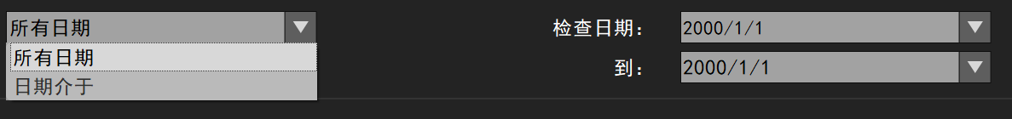

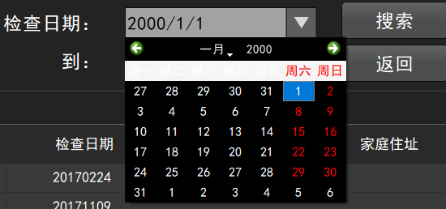 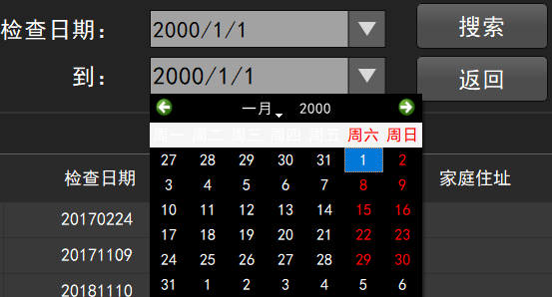

*4）确认/撤销搜索*

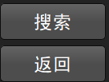

***功能键区域：****包含“新建”、“删除”、“详情”、“载入”四项功能键。*

*1)新建病人数据：点击按键，选择待载入病人数据，系统采用通用的DICOM 3.0数据接口，*

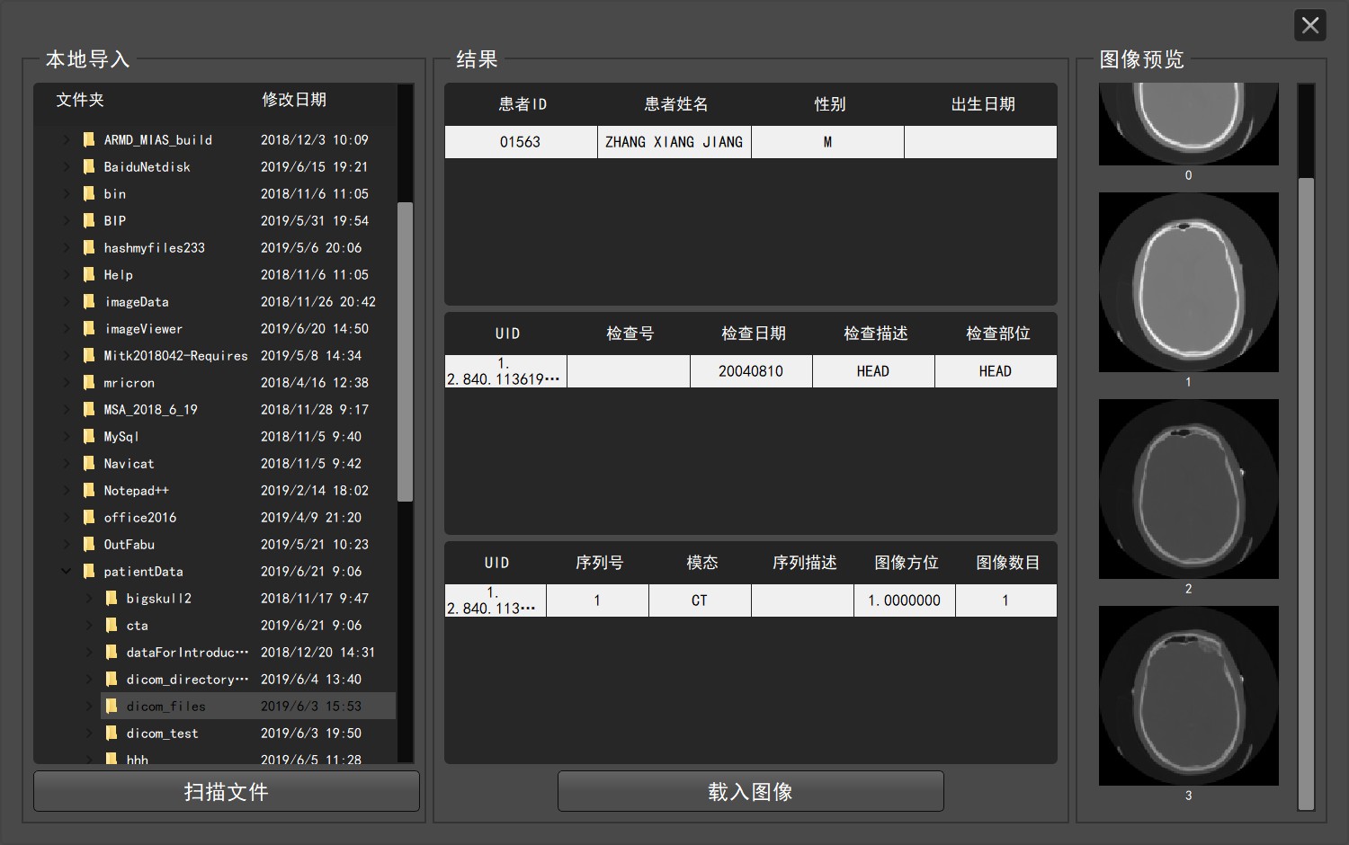

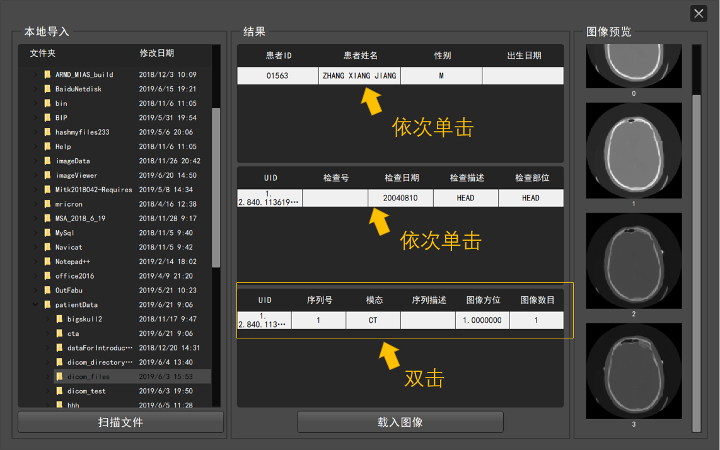

*选择病人数据所在文件夹，点击,在右侧结果栏中依次选中扫描得到的数据记录，最后点击,完成病人数据导入,具体信息储存在病人信息列表中，选中病人信息列表的其中一栏，可以显示被选中病人的具体信息。双击最后一个患者序列信息，右侧可以显示缩略图。*

*2）删除病人数据：选中要删除的病人数据记录，点击完成删除。*

*3）查看数据详情：选中要查看的病人数据记录，点击进行查看。*

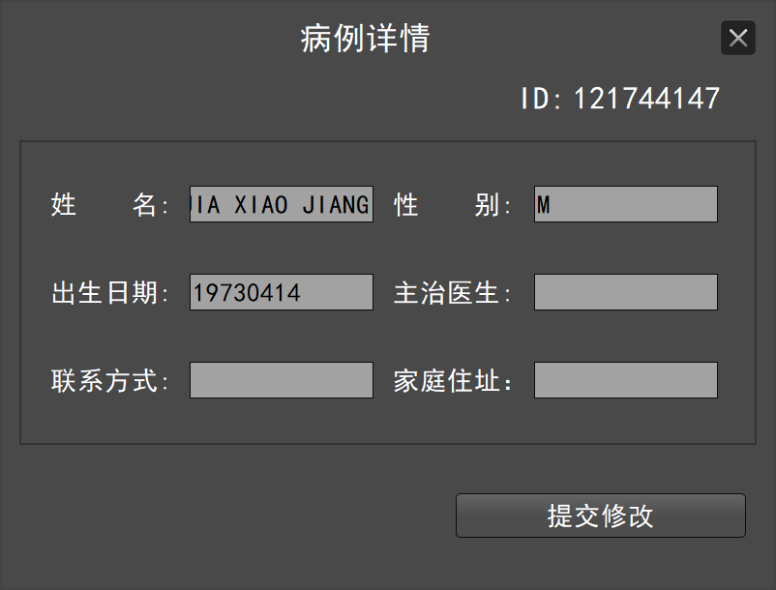

*在“病例详情”界面下，可自行修改姓名、性别、出生日期、主治医生、联系方式、家庭住址，确认后点击，取消点击右上关闭，修改后病人的最新信息将会在病人信息列表中呈现。*

*4)载入病人数据：选中要载入的病人数据记录，点击，载入图像，并进入图像处理界面。*

***数据恢复指南：***

*如果软件遇到崩溃或人为关闭的情况，重启软件，最后一次保存的数据将显示在病人信息列表中，选中要查看的数据，点击即可。*

***图像预览区域：****新建病人数据后，在图像预览区域生成预览效果，双击图像可查看已载入所有图像的缩略图。*

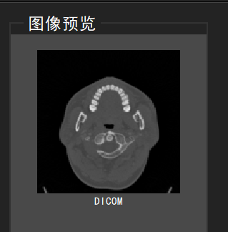

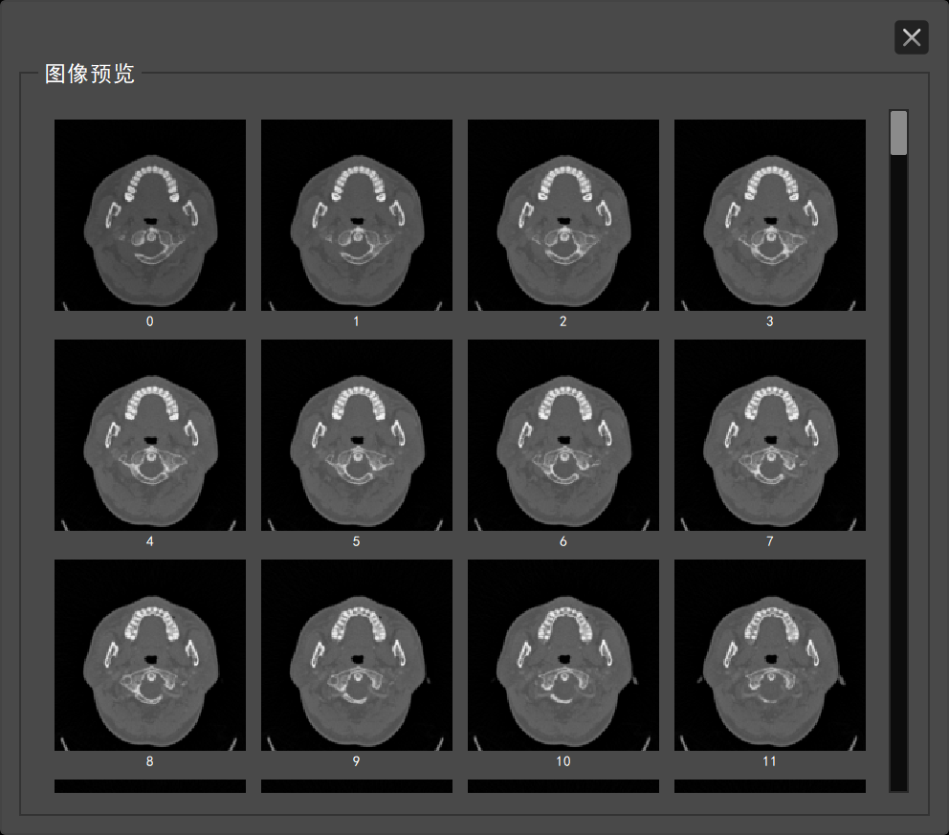

**4.4 图像处理界面操作**

*完成病人数据载入后，进入图像处理界面，该界面包括菜单栏、快捷方式栏及图像处理区域。*

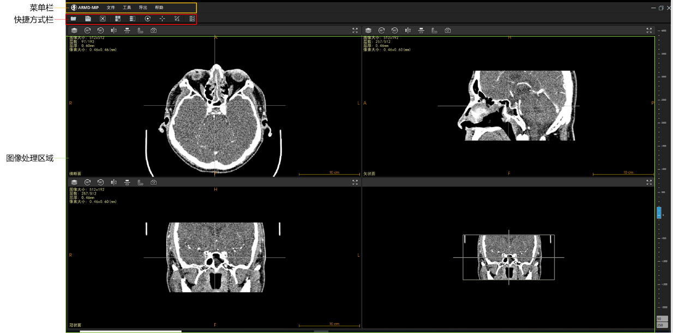

***菜单栏：****包含文件、工具、导出、帮助四个子菜单栏，点击相应的选项来实现目标功能，具体功能介绍参见（4.4.4文件栏、4.4.5工具栏、 4.4.6导出栏以及4.4.7帮助栏）。*

***快捷方式栏：****包含部分功能快捷键，方便用户操作（详见4.4.1 快捷方式栏）*

***渲染视窗模块：****处理导入的图像数据，进行图像渲染等（详见4.4.2渲染视窗模块）。*

***数据管理模块：****管理正在处理的图像、更改图像数据颜色等（详见4.4.3数据管理模块）。*

*4.4.1 快捷方式栏*

|  |  |
| --- | --- |
|  | *打开按钮：打开文件，导入用户目标路径的图像；* |
|  | *保存按钮：保存对影像的修改；* |
|  | *关闭工程按钮：关闭当前所导入的病人数据；* |
|  | *布局切换按钮（22）：切换布局至22布局；* |
|  | *布局切换按钮（31）：切换布局至31布局；* |
|  | *复位按钮：复原修改的图像至初始状态；* |
|  | *显示/隐藏十字线按钮：单击显示或隐藏十字交叉线。* |
|  | *截屏按钮：全屏截图并保存至指定路径；* |
|  | *数据管理按钮:右侧弹出数据管理栏；* |

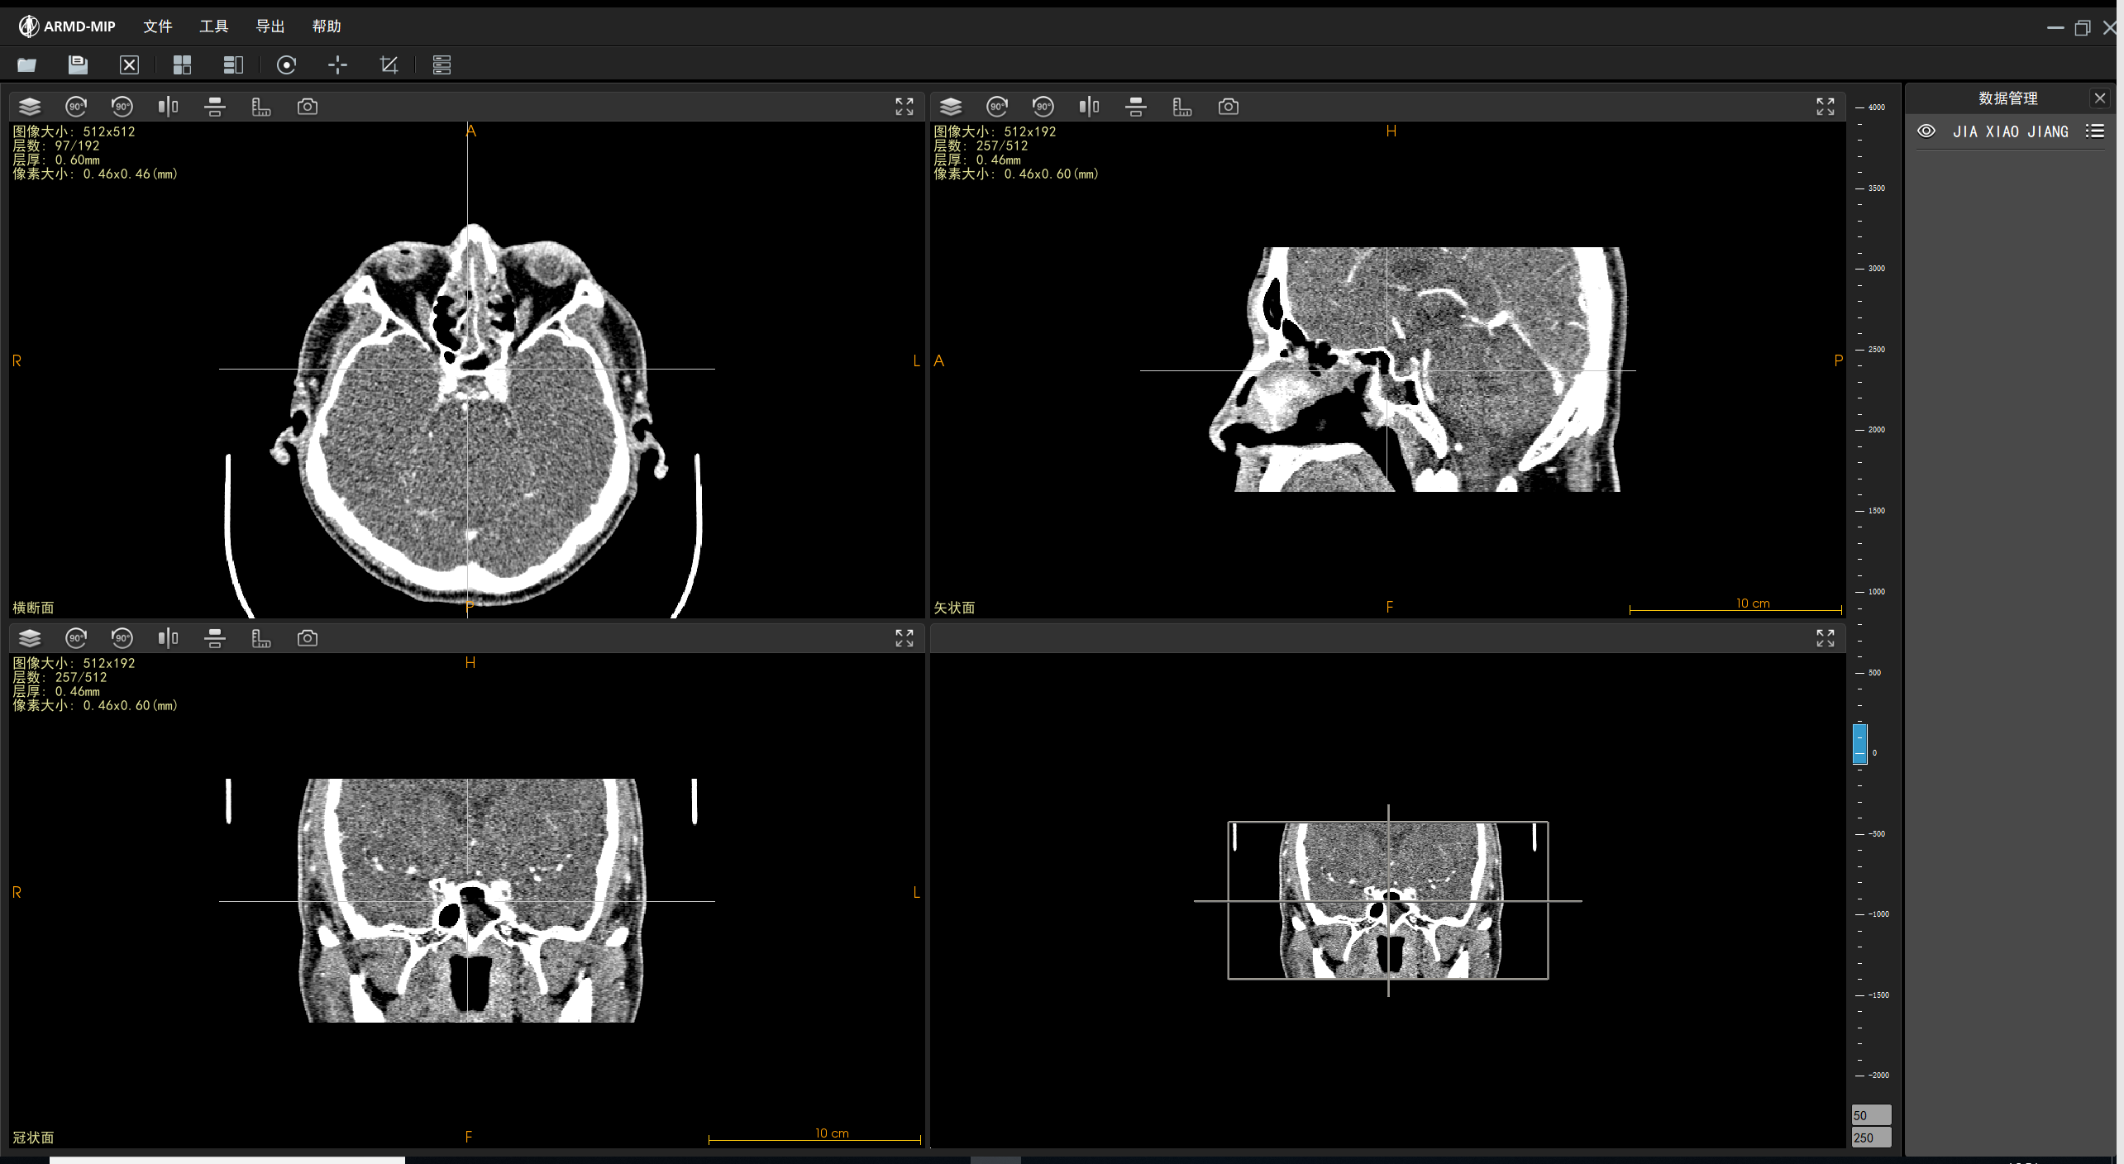 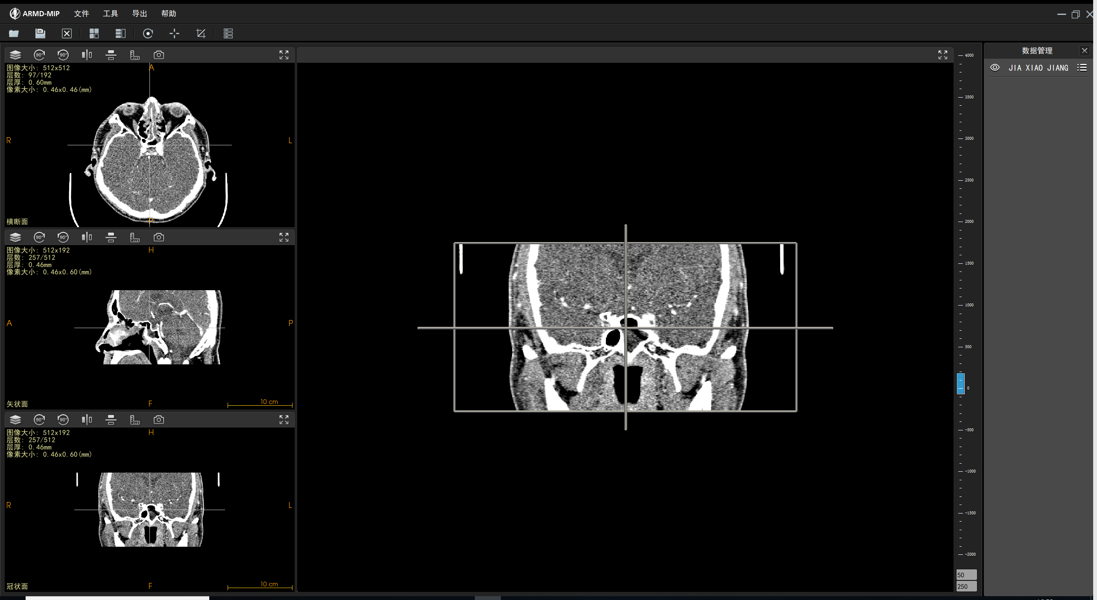

*22布局 31布局*

*4.4.2 渲染视窗栏模块*

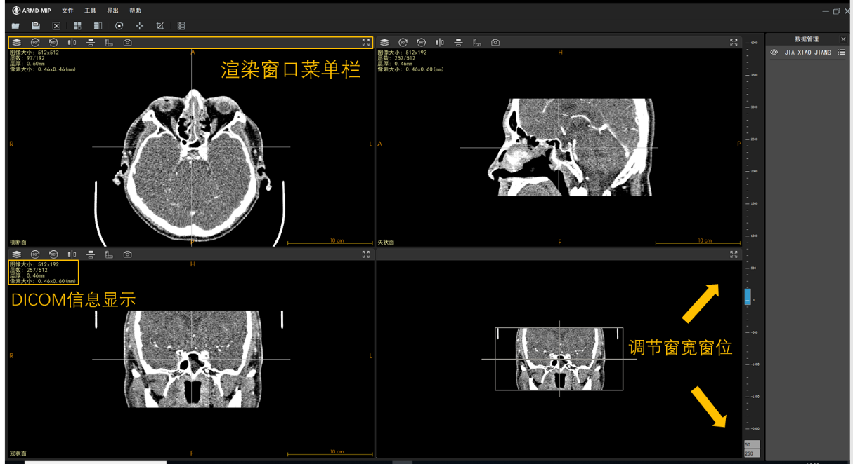

*显示图像信息：点击 按钮，显示当前窗口的图像信息，再次点击后图像信息隐藏；*

1. *顺时针旋转90°：点击按钮，将当前窗口的图像顺时针旋转90°；*
2. *逆时针旋转90°：点击按钮，将当前窗口的图像逆时针旋转90°；*
3. *水平镜像：点击按钮，将当前窗口的图像水平镜像翻转；*
4. *竖直镜像：点击按钮，将当前窗口的图像竖直镜像翻转；*
5. *显示比例尺：点击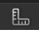按钮，在当前窗口下显示比例尺；*
6. *截图：点击按钮，将当前窗口截图后，截图自动保存在当前病人数据库里；*
7. *全屏：点击按钮，将当前窗口全屏显示，其他窗口隐藏，全屏后可选择将窗口恢复。*
8. *窗宽、窗位：加载图像后，在右下方文本框中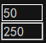显示当前图像的窗宽、窗位数值，可以通过拖动和拉伸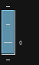来改变窗宽和窗位，渲染窗口未加载图像时，不可使用该功能；*

*4.4.3 数据管理模块*

*数据管理模块管理软件中所导入数据的属性：*

*点击按钮，弹出数据设置的属性框：*

|  |  |
| --- | --- |
|  |  |

*1) 数据名：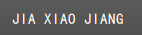 显示数据的名字。*

*2) 可见性：点击按钮，控制数据是否显示。*

*3) 透明度：调节透明度滑块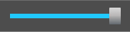，调节图像透明度。*

*4) 删除：点击按钮，删除选中数据。*

*5) 颜色框：点击按钮，调节图像颜色。*

*4.4.4 文件栏*

*单击菜单栏中“文件”, 弹出如下菜单：*

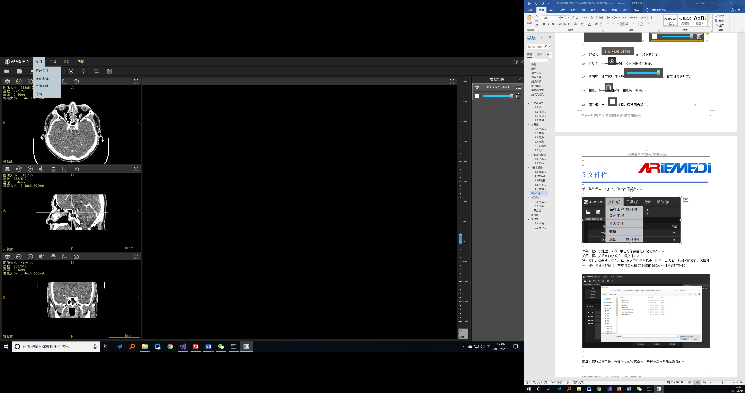

*保存工程：单击可保存目前所做的修改；*

*关闭工程：单击可关闭当前修改的工程文件；*

*打开文件：点击打开文件，弹出打开文件的对话框，用户可以选择目标路径的文件，选择打开，即可将导入数据；*

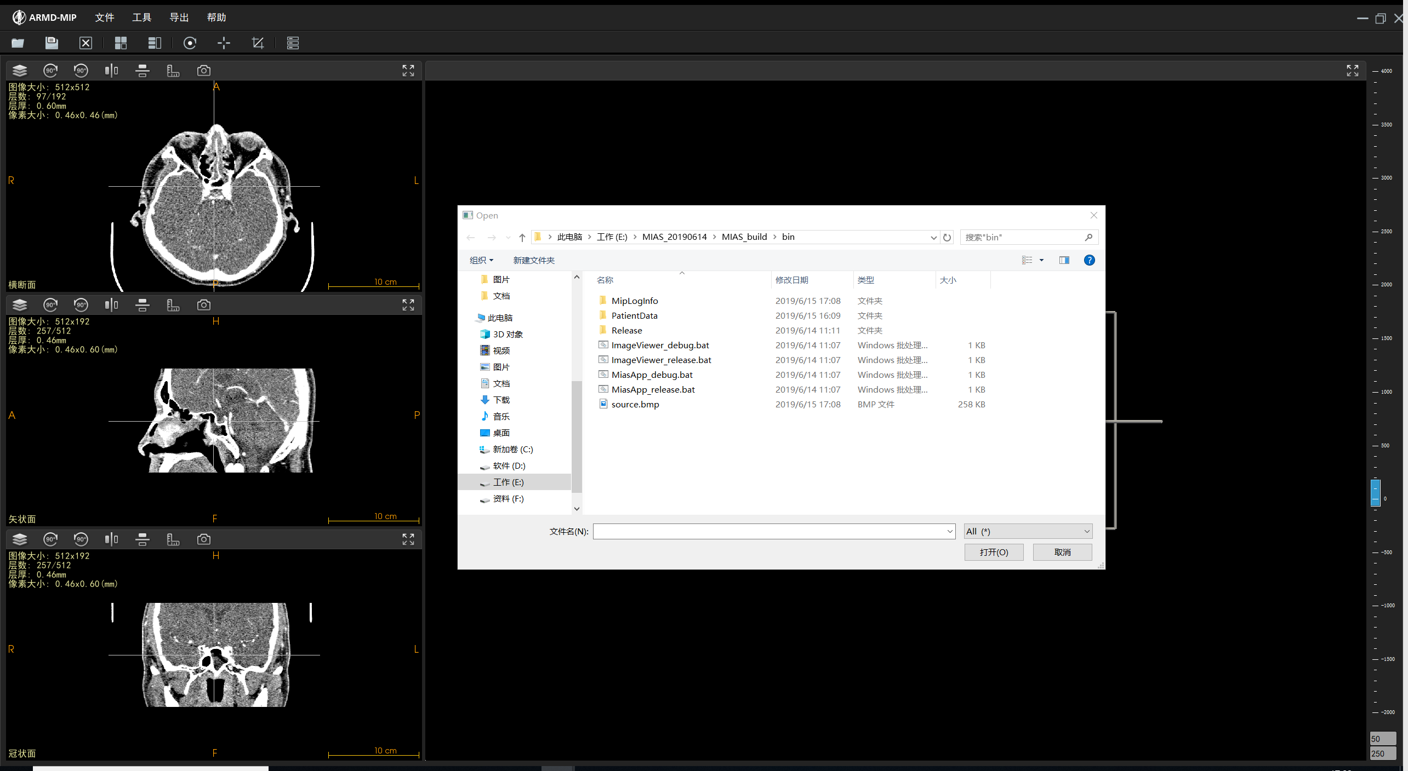

*退出：点击退出软件。*

*4.4.5 工具栏*

*单击菜单栏中“工具”, 弹出如下菜单*

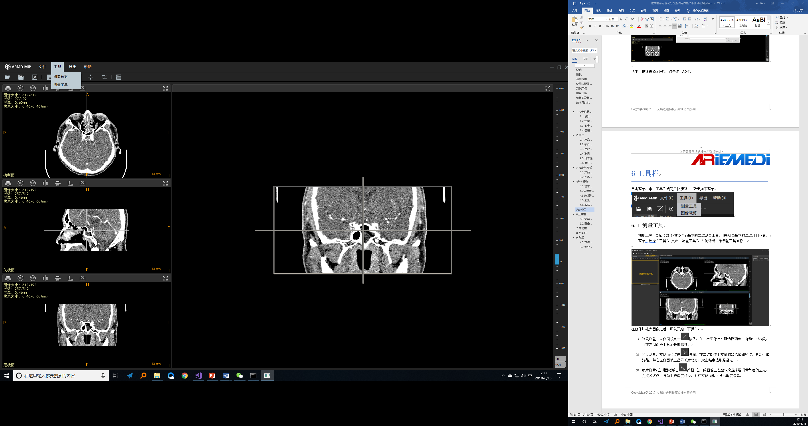

*4.4.5.1 图像裁剪*

*对DICOM 3.0图像进行裁剪。菜单栏选择“工具”，点击“图像裁剪”，三视图上鼠标选择裁剪范围，点击“Enter”键，系统自动裁剪，裁剪完的图像会自动存入数据管理面板。*

**

|  |  |
| --- | --- |
| *1.点击“图像裁剪“选项* | *2.选择裁剪范围* |
| *C:\Users\ADMINI~1\AppData\Local\Temp\WeChat Files\c7ca0067f450c7be1e18ba04c223944.png*  *3.按下“Enter”键，系统自动裁剪* | *C:\Users\ADMINI~1\AppData\Local\Temp\WeChat Files\f63337cc892a6eba4f85649d505f327.png*  *4.裁剪后图像自动存入数据管理面板* |

*4.4.5.2 测量工具*

*测量工具为DICOM 3.0图像提供了基本的二维测量工具，用来测量基本的二维几何信息。*

*菜单栏选择“工具”，点击“测量工具”，左侧弹出二维测量工具面板：*

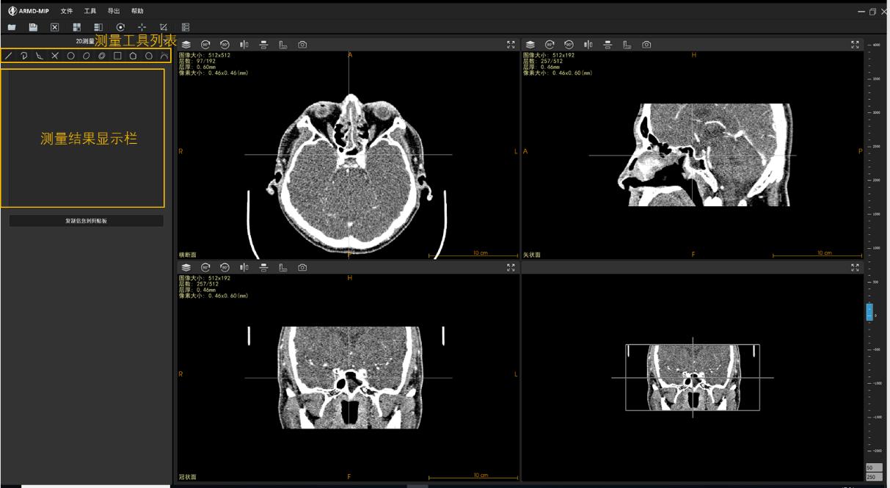

*在确保加载完图像之后，可以开始以下操作：*

1. *线段测量：左侧面板点击按钮，在二维图像上左键选择两点，自动生成线段，并在左侧面板上显示长度信息。*
2. *路径测量：左侧面板点击按钮，在二维图像上左键依次选择路径点，自动生成路径，并在左侧面板上显示长度信息。双击结束选取路径点。*
3. *角度测量：左侧面板单击按钮，在二维图像上左键依次选择要测量角度的起点、拐点及终点，自动生成角度路径，并在左侧面板上显示角度信息。*
4. *四点夹角测量：左侧面板单击按钮，在二维图像上左键依次选择路径点，生成相交线后，在左侧面板上显示夹角信息。*
5. *圆形测量：左侧面板单击按钮，在二维图像上左键依次选择圆心点和任意一点，自动生成圆，并在左侧面板上显示圆的信息。*
6. *椭圆测量：左侧面板单击按钮，在二维图像上左键依次选择两点，自动生成圆，再拖曳圆上的标志点，形成椭圆，并在左侧面板上显示椭圆信息。*
7. *双椭圆测量：左侧面板单击按钮，在二维图像上左键依次选择路径点，自动生成椭圆，并在左侧面板上显示椭圆信息。*
8. *矩形测量：左侧面板单击按钮，在二维图像上左键依次选择两点，自动生成矩形，并在左侧面板上显示矩形信息。*
9. *多边形测量：左侧面板单击按钮，在二维图像上左键依次选择路径点，自动生成多边形，并在左侧面板上显示多边形信息。双击取消路径点的选取。*
10. *细分多边形测量：左侧面板单击按钮，在二维图像上左键依次选择路径点，自动生成细分多边形，并在左侧面板上显示细分多边形信息。双击取消路径点的选取。*
11. *贝塞尔曲线测量：左侧面板单击按钮，在二维图像上左键依次选择路径点，自动生成贝塞尔曲线，并在左侧面板上显示贝塞尔曲线信息。双击取消路径点的选取。*
12. *复制测量信息：左侧面板单击按钮，自动复制当前信息。*

*4.4.6 导出栏*

*单击菜单栏中“导出”弹出如下菜单*

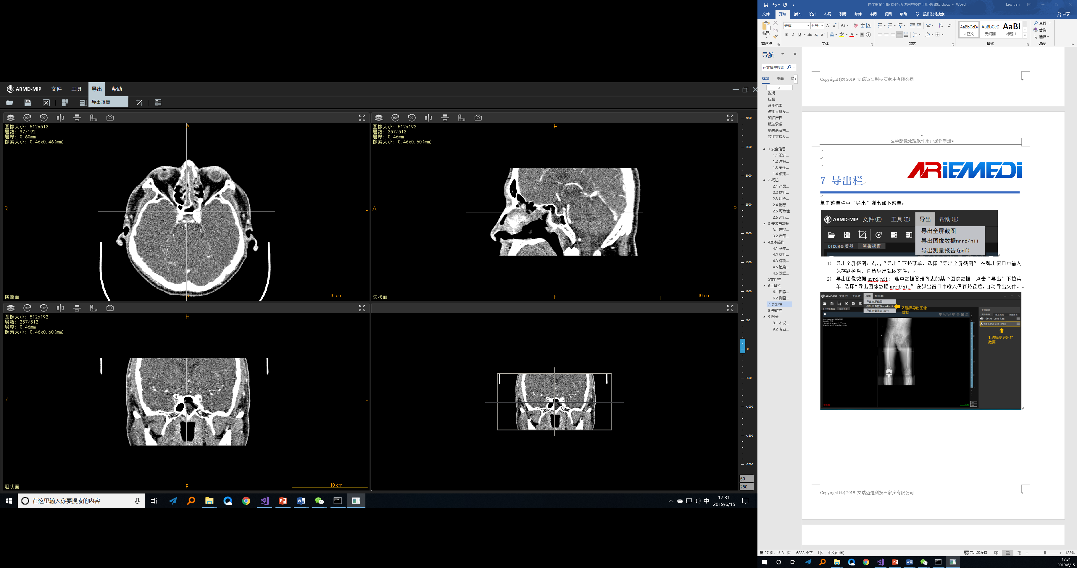

1. *导出报告(pdf):点击“导出”下拉菜单，选择“导出报告”,在弹出窗口中输入病人的相关信息（如姓名、性别等），点击图片按钮添加系统保存的图片，然后点击导出按钮，在弹出窗口中输入保存路径后，自动导出文件。*

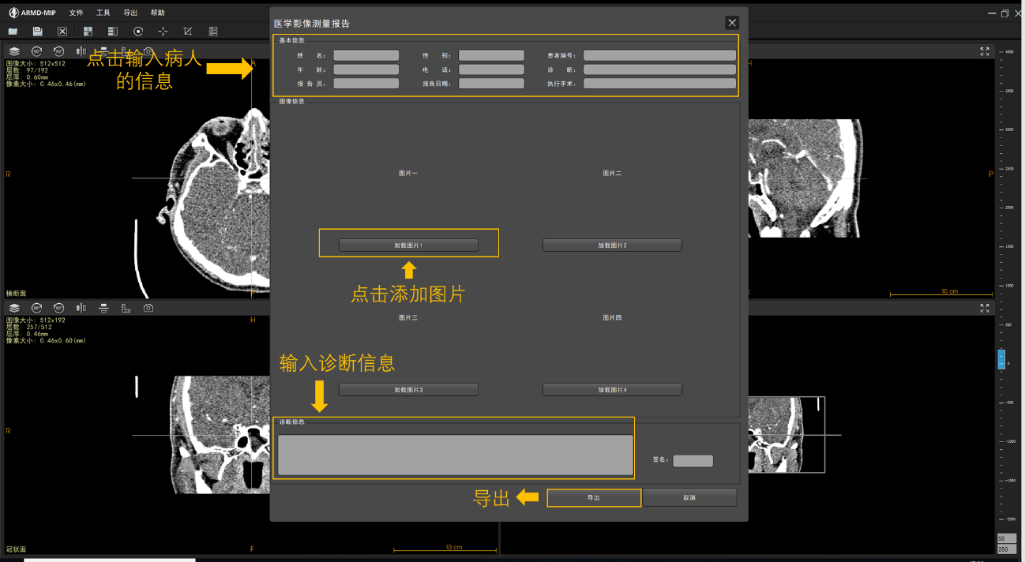

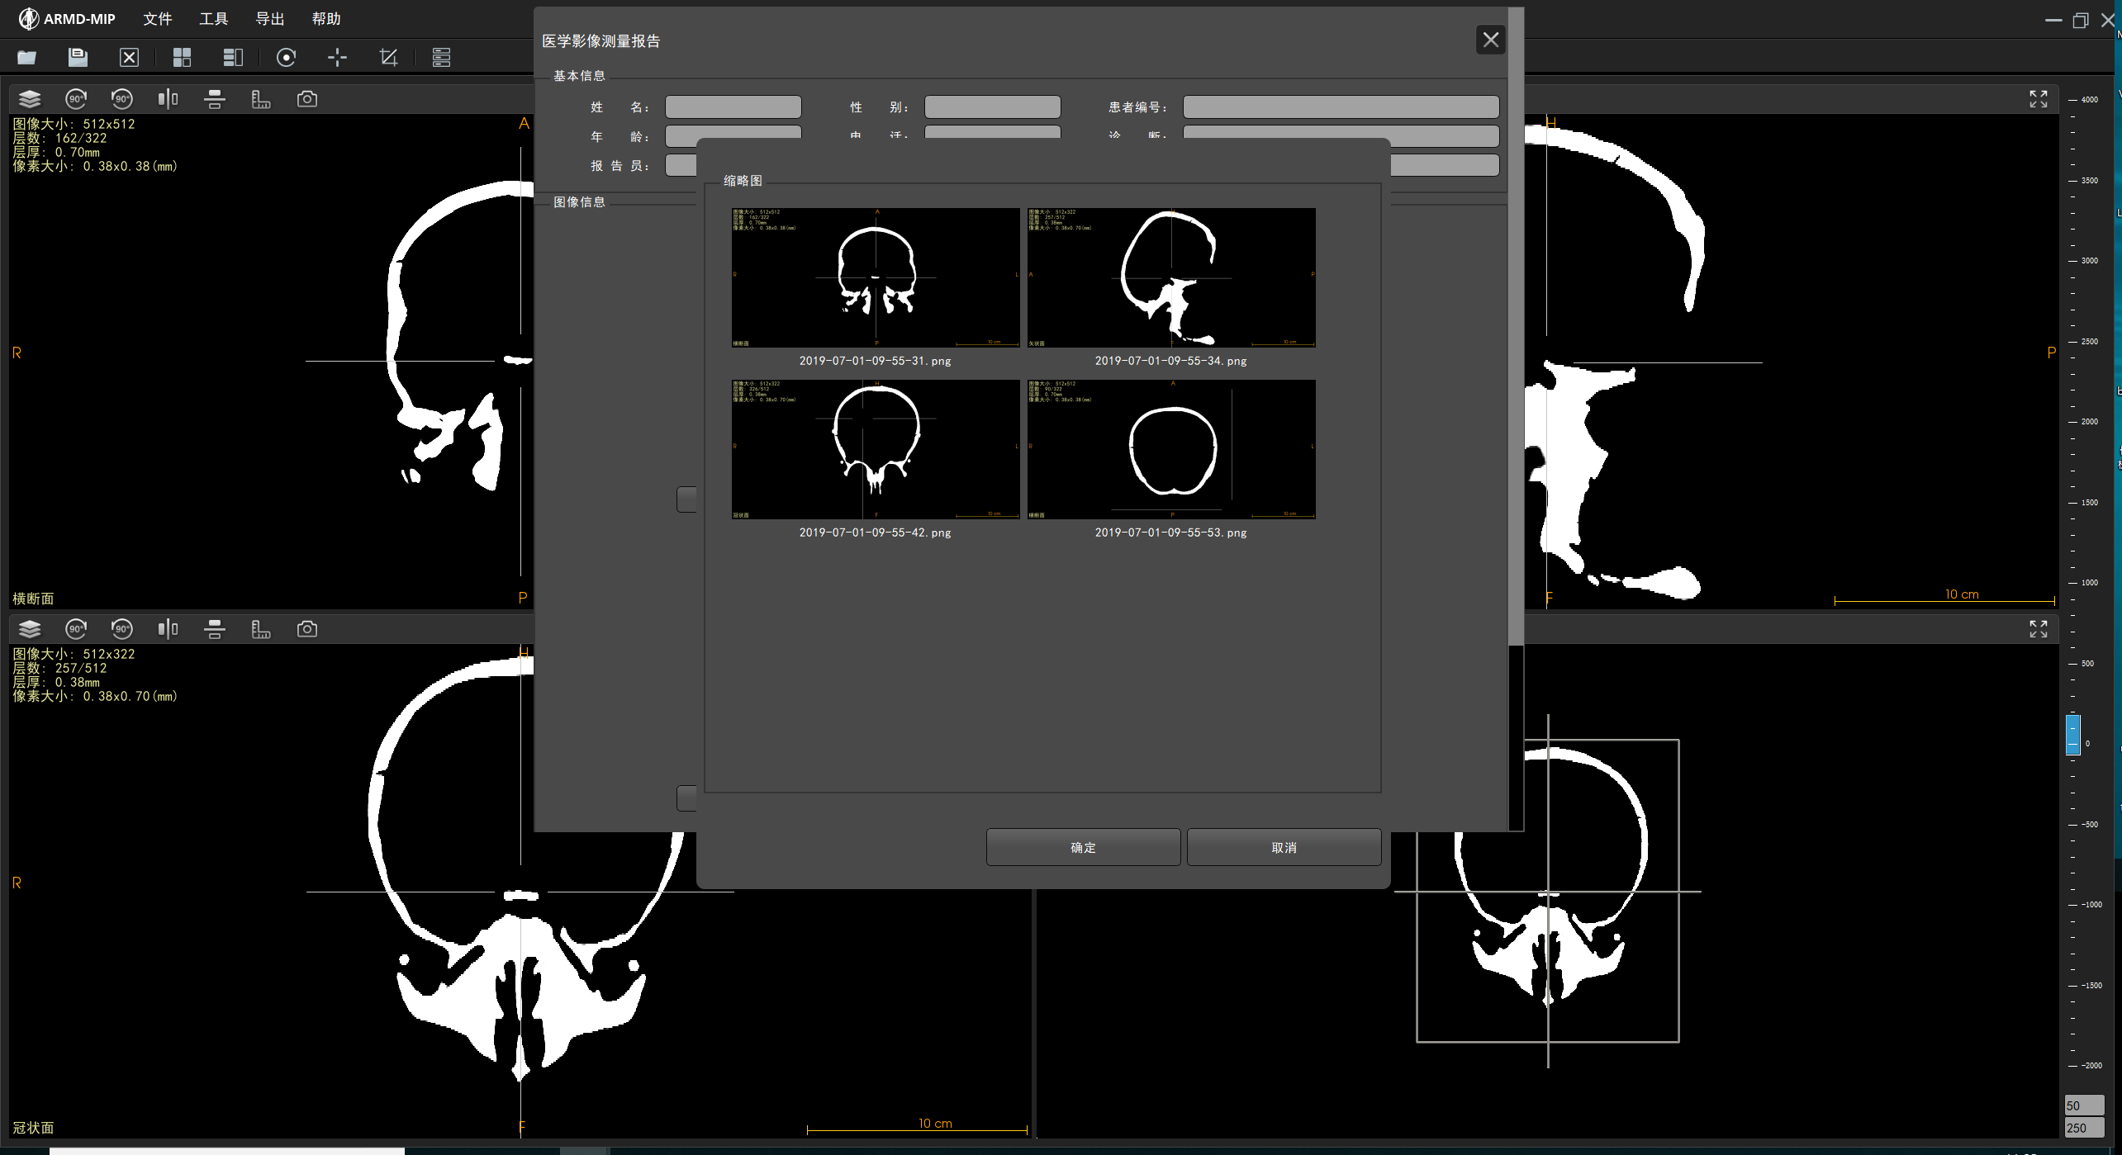

*4.4.7 帮助栏*

*在使用医学影像处理软件过程中，若您遇到疑问，可以点击菜单栏中的帮助选项并查看帮助文档：*

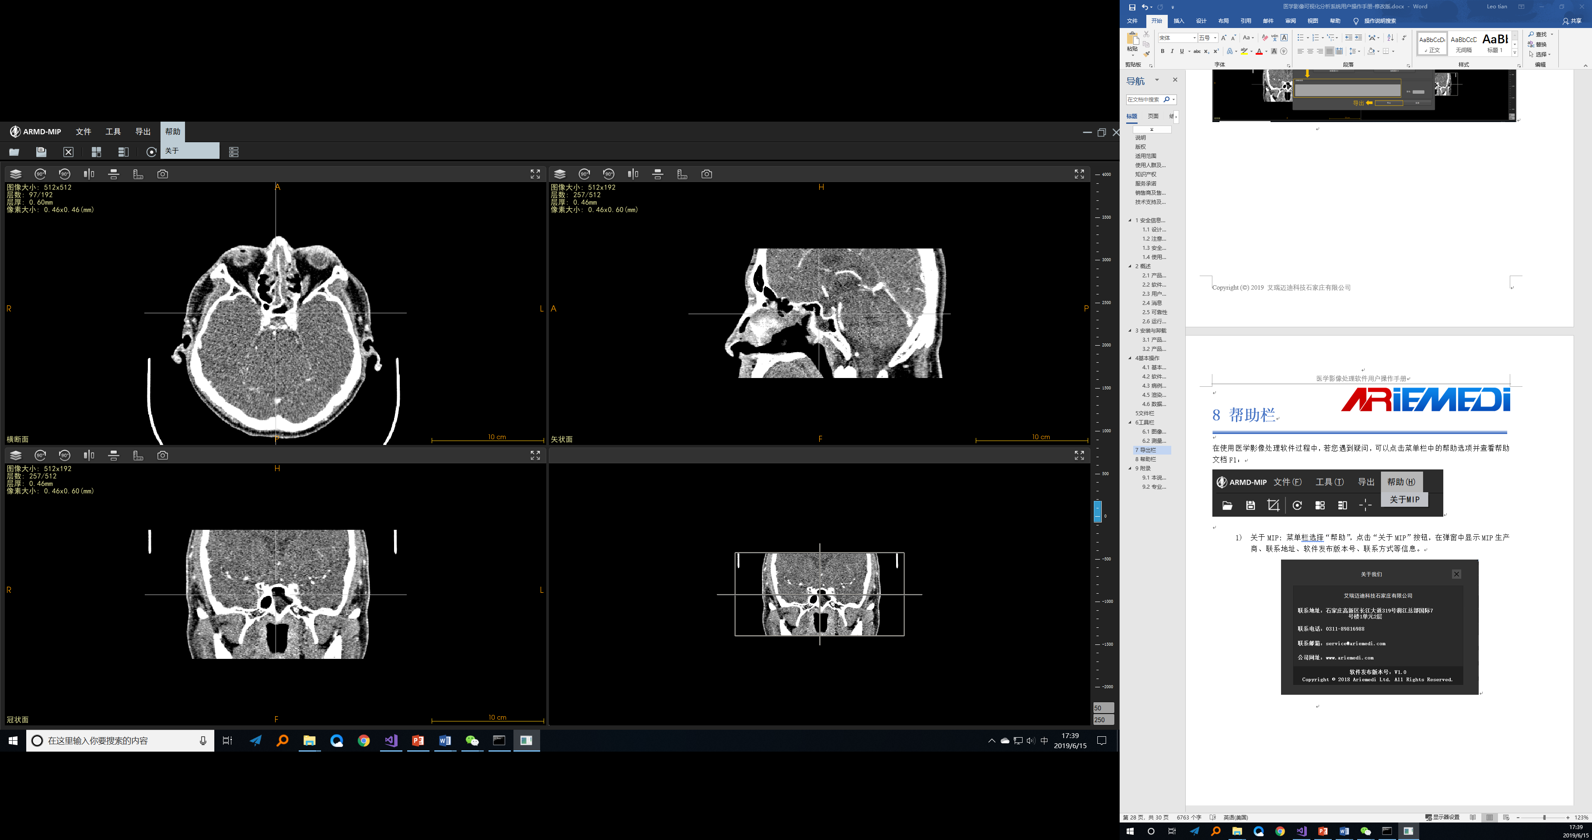

1. *关于: 菜单栏选择“帮助”，点击“关于”按钮，在弹窗中显示生产商、联系地址、联系电话、联系邮箱、公司网址、软件发布版本号等信息。*

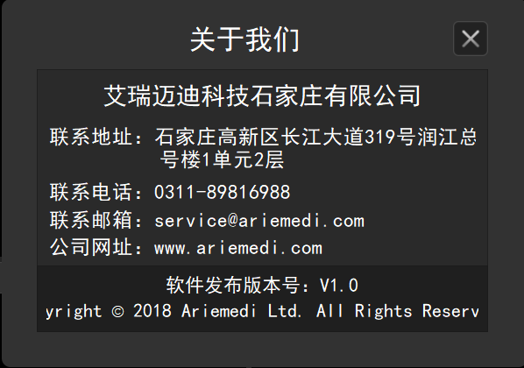



**5 附录**

**5.1 本说明书历次发布的版本**

*本说明书为医学影像处理软件的初始版本。*

**5.2 专业术语解释**

1. *DICOM：Digital Imaging and Communications in Medicine（医学数字成像和通信），是医学图像和相关信息的国际标准（ISO 12052）。它定义了质量能满足临床需要的可用于数据交换的医学图像格式。*